**Enviar trabajos (fotos de trabajos y cuadernos cuando corresponda) al correo:** [**eloytroncoso@hotmail.com**](mailto:eloytroncoso@hotmail.com)**, o por el classroom**

**Guía de artes visuales**

**Asignatura: ARTES VISUALES Curso: 5°**

**Fecha:** CLASE del miércoles 12 Y 19 de agosto

**Docente:** Carlos Troncoso C.

**Nombre del alumno:** ______________________________

**I.-Objetivo de aprendizaje**

**OA 1 Crear trabajos de arte y diseños a partir de sus propias ideas y de la observación de: › entorno cultural: Chile, su paisaje y sus costumbres en el pasado y en el presente**

**INDICADOR EVALUACIÒN**

› Observan y describen temas, procedimientos, materiales y diversos medios expresivos usados en el arte chileno..

**II..-Contenido: Costumbres**

**III.-OBJETIVO de la clase: Crean una representación de costumbres chilenas**

**Contenido:**

**Las costumbres**

Las **costumbres** son formas de comportamiento particular **que** asume toda una comunidad y **que** la distinguen de otras comunidades; **como** sus danzas, fiestas, comidas, idioma o artesanía. ... Con el tiempo, estas **costumbres** se convierten en **tradiciones**.

**IV.-Indicaciones Generales:**

**Deben copiar en su cuaderno la fecha, el objetivo y las respuestas de las preguntas**

**Retroalimentación**

**Les saludo y espero que gocen de muy buena salud junto a sus Padres.**

**En las clases anteriores pintamos colores impresionistas, que es una forma de pintar con colores brillantes usando mucho los resplandores de la luz, ustedes debieron hacer un dibujo e imitar esa forma de pintar, después la escultura, los paisajes de chile, elaborar un retablo, buscar información acerca de obras de pintores paisajistas chilenos, pintores costumbristas chilenos, pintar luz y sombra, construir un caleidoscopio ahora representar una costumbre chilena. –**

<https://youtu.be/a3myvfVCxjA>

**Pincha en la imagen o en el link y observarás la clase de tu profesor**

**[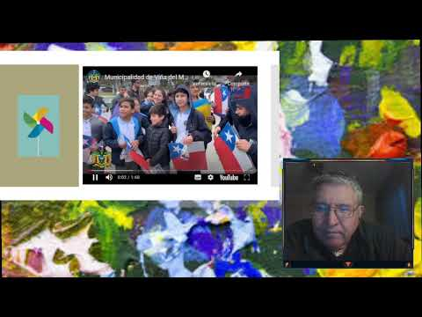](https://www.youtube.com/watch?v=a3myvfVCxjA)**

**V.-ACTIVIDAD a desarrollar:(U 2-88)**

4 Crean con cartones un relieve que represente una costumbre propia de nuestro país, del presente o del pasado. Para esto:

› seleccionan una costumbre (por ejemplo: el velorio del angelito, 18 de septiembre<https://www.youtube.com/watch?v=pMprorE6G2c>, los volantines<https://www.youtube.com/watch?v=qDBO5I6xRfo>, la fiesta de San Pedro en el mar <https://www.youtube.com/watch?v=P8r0CL-QBEg>, entre otras)

› realizan bocetos de los relieves, seleccionando uno según su originalidad y factibilidad de construcción › dibujan el boceto sobre una base de cartón

› basados en el boceto seleccionado, recortan diferentes tipos de cartones

› pegan los cartones con cola fría u otro pegamento, formando el relieve

› lo pintan con témperas de distintos colores.

**VI.-Retroalimentación**

**Se desarrolló en las indicaciones generales**

**VII.-Fecha de envío**

**Debes mandar los trabajos hasta el 25 de agosto**

**VIII.-Como y/o donde enviar**

**Estoy recepcionando trabajos en el colegio, el día miércoles desde las 9:00 a las 12:00 hras.-**

**Ticket de salida:**

**1.-¿Qué son las costumbres?:**

**a.- Son comportamiento particular que asume toda una comunidad**

**b.- Son rutinas elementales que una sociedad las realiza inconscientemente**

**c.- Son procedimiento a largo plazo que se desena alcanzar**